美泰 PSI5 驱动客户自定义命令说明
引言
本档案用于说明驱动客户自定义命令说明
本档案适用对象
- 软件支持工程师
版本记录
文档版本 | 文档编者 | 发布日期 | 修改说明
V1.00 | albert | 2025-6-9 | - 初稿拟定。

目录
美泰 PSI5 驱动客户自定义命令说明 1
背景说明 2
使用前期 2
DoCustom 命令交互逻辑 4
加速度传感器 交互流程 5
自定义 TAGID 定义 5
1.1. TAG_POWERON 5
1.2. TAG_POWEROFF 6
1.3. TAG_GETSAMPLEDATA 7
1.4. TAG_WRITEREAD 8

背景说明
驱动客户自定义命令是独立于标准调用之外为客户提供客制化操作驱动进 行某些特殊功能所使用的命令通信方式。主要用于二次开发场合，需要以 ACSvc 控件通信为支持基础。

使用前期
请先对应 ACSvc 控件提供的 DoCustom 命令有所了解。
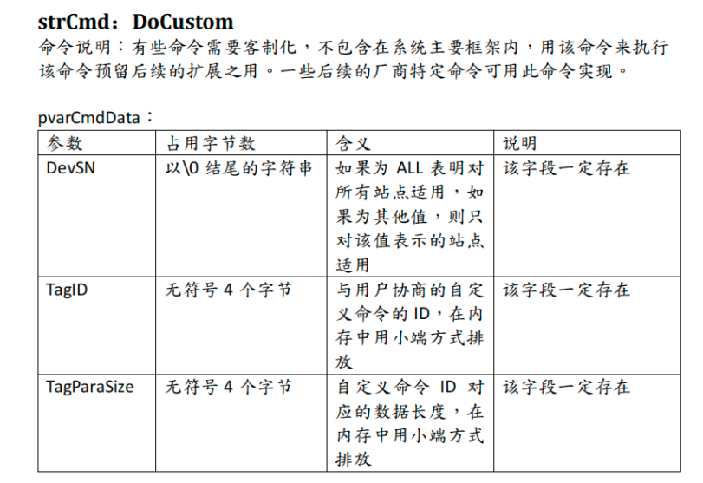
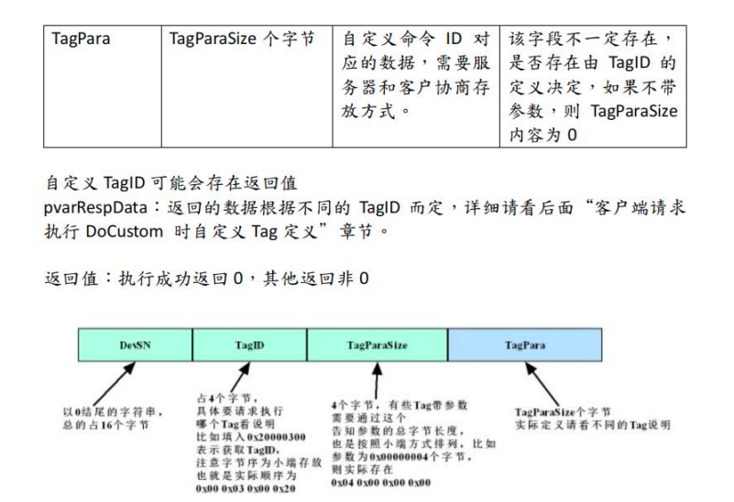

DoCustom 命令交互逻辑
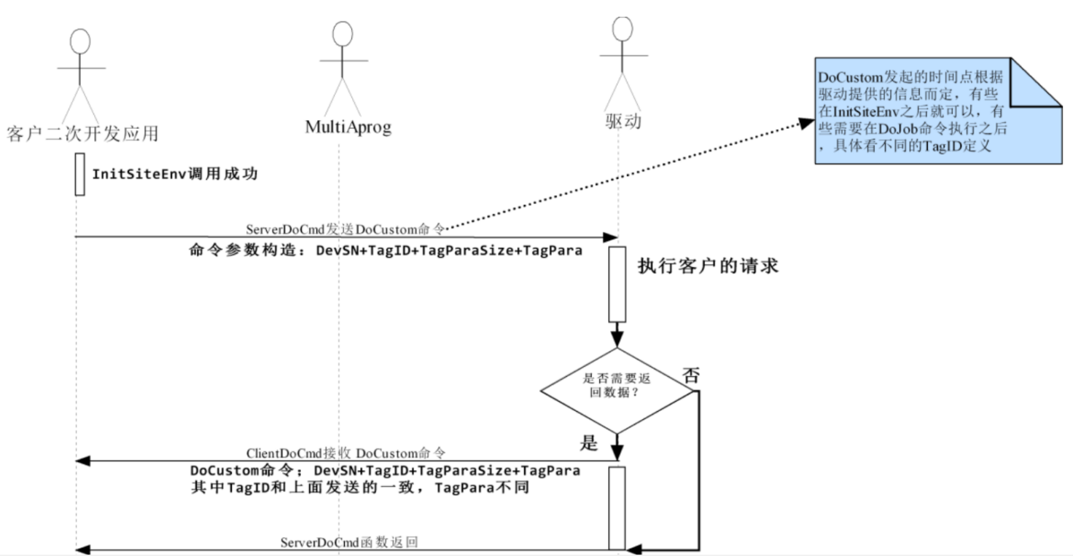

加速度传感器 交互流程
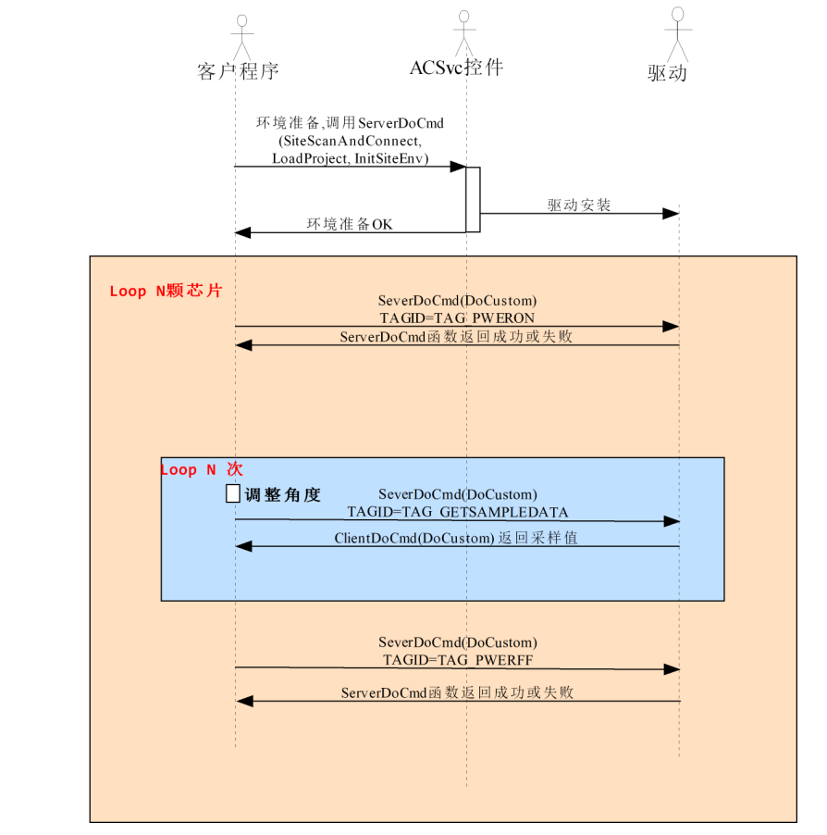

自定义 TAGID 定义

TAG_POWERON
TAG定义 | TAG_POWERON
TAGID | 0x300000xx (待分配ID)
TAG 功能说明 | 请求上电
TAG 发送方向 | PC 到驱动，驱动反向到 PC

PC到Driver的TagPara 构造：
参数 | 类型 | 长度(字节) | 描述
Request Enable | INT16U | 2 | 请求使能执行上电的座子，bit0-bit7分别对应8个座子，如果需要使能哪一个座子上电，只需要将对应的bit置1  BIT 0 为1表示请求1号座子上电  BIT 1 为1表示请求2号座子上电  BIT 2 为1表示请求3号座子上电  BIT 3 为1表示请求4号座子上电  BIT 4 为1表示请求5号座子上电  BIT 5 为1表示请求6号座子上电  BIT 6 为1表示请求7号座子上电  BIT 7 为1表示请求8号座子上电  BIT8-15 保留

Driver到PC的TagPara构造
参数 | 类型 | 长度 | 描述
Response Results | INT16U | 2 | 请求结果，表示请求上电结果  BIT 0 为1表示请求1号座子执行上电成功，0表示失败  BIT 1 为1表示请求2号座子执行上电成功，0表示失败  BIT 2 为1表示请求3号座子执行上电成功，0表示失败  BIT 3 为1表示请求4号座子执行上电成功，0表示失败  BIT 4 为1表示请求5号座子执行上电成功，0表示失败  BIT 5 为1表示请求6号座子执行上电成功，0表示失败  BIT 6 为1表示请求7号座子执行上电成功，0表示失败  BIT 7 为1表示请求8号座子执行上电成功，0表示失败  BIT8-15 保留

TAG_POWEROFF
TAG定义 | TAG_POWEROFF
TAGID | 0x300000xx(待分配ID)
TAG 功能说明 | 请求下电
TAG 发送方向 | PC 到驱动，驱动反向到 PC

PC到Driver的TagPara 构造：无
Driver到PC的TagPara构造: 无

TAG_GETSAMPLEDATA
TAG定义 | TAG_GETSAMPLEDATA
TAGID | 0x300000xx(待分配ID)
TAG 功能说明 | 获取采样数据
TAG 发送方向 | PC 到驱动，驱动反向到 PC
PC到Driver的TagPara 构造：
参数 | 类型 | 长度(字节) | 描述
Request Enable | INT16U | 2 | 请求使能执行采样的座子，bit0-bit7分别对应8个座子，如果需要使能哪一个座子采样，只需要将对应的bit置1  BIT 0 为1表示请求1号座子执行采样  BIT 1 为1表示请求2号座子执行采样  BIT 2 为1表示请求3号座子执行采样  BIT 3 为1表示请求4号座子执行采样  BIT 4 为1表示请求5号座子执行采样  BIT 5 为1表示请求6号座子执行采样  BIT 6 为1表示请求7号座子执行采样  BIT 7 为1表示请求8号座子执行采样  BIT8-15 保留
SampleTimes | INT16U | 2 | 采样次数，最多 4096 次

当 PC 端的客户程序发送该 TAG 给驱动之后，驱动会通过 ClientDoCmd 回调函 数请求相同的 TAGID 给到 PC 端客户程序，整个包结构和 PC 发送的类似，但 TagParaSize 和 TagPara 内容发生变化。

Driver到PC的TagPara构造
参数 | 类型 | 长度 | 描述
Response Results | INT16U | 2 | 请求结果，表示请求执行采样结果  BIT 0 为1表示请求1号座子执行采样成功，0表示失败  BIT 1 为1表示请求2号座子执行采样成功，0表示失败  BIT 2 为1表示请求3号座子执行采样成功，0表示失败  BIT 3 为1表示请求4号座子执行采样成功，0表示失败  BIT 4 为1表示请求5号座子执行采样成功，0表示失败  BIT 5 为1表示请求6号座子执行采样成功，0表示失败  BIT 6 为1表示请求7号座子执行采样成功，0表示失败  BIT 7 为1表示请求8号座子执行采样成功，0表示失败  BIT8-15 保留
SKT Count | INT16U | 2 | 采样座子数据组数
SKT Index | INT16U | 2 | 值范围1-8，1表示座子1，2表示座子2，……
SKT status | INT16U | 2 | 座子状态，0-表示成功，其他表示错误码
SampleDataLen | INT16U | 2 | 采样数据字节，最大为 4096*2 bytes
SampleData | INT8U* | N | SampleDataLen 长度的数据
SKT Index | INT16U | 2 | 值范围1-8，1表示座子1，2表示座子2，……
SKT status | INT16U | 2 | 座子状态，0-表示成功，其他表示错误码
SampleDataLen | INT16U | 2 | 采样数据字节，最大为 4096*2 bytes
SampleData | INT8U* | N | SampleDataLen 长度的数据
SKT Index | INT16U | 2 | 值范围1-8，1表示座子1，2表示座子2，……
SKT status | INT16U | 2 | 座子状态，0-表示成功，其他表示错误码
SampleDataLen | INT16U | 2 | 采样数据字节，最大为 4096*2 bytes
SampleData | INT8U* | N | SampleDataLen 长度的数据
根据SKT Count有0-N组SKT Index, SKT status, SampleDataLen, SampleData

TAG_WRITEREAD
TAG定义 | TAG_GETSAMPLEDATA
TAGID | 0x300000xx(待分配ID)
TAG 功能说明 | 双向协议读写操作（XLong format）
TAG 发送方向 | PC 到驱动，驱动反向到 PC
PC到Driver的TagPara 构造：
参数 |  | 类型 | 长度（字节） | 描述
Request Enable |  | INT16U | 2 | 请求使能执行采样的座子，bit0-bit7分别对应8个座子，如果需要使能哪一个座子采样，只需要将对应的bit置1  BIT 0 为1表示请求1号座子执行采样  BIT 1 为1表示请求2号座子执行采样  BIT 2 为1表示请求3号座子执行采样  BIT 3 为1表示请求4号座子执行采样  BIT 4 为1表示请求5号座子执行采样  BIT 5 为1表示请求6号座子执行采样  BIT 6 为1表示请求7号座子执行采样  BIT 7 为1表示请求8号座子执行采样  BIT8-15 保留
PatternCount |  | INT16U | 2 | Pattern条数，每一条（SAdr + FC + RAdr + RData + Reserve）
Pattern0 | SAdr | INT8U | 1 | Sensor address（3bits）
 | FC | INT8U | 1 | function code（3bits）
 | RAdr | INT8U | 1 | Address byte
 | RData | INT8U | 1 | Data byte
 | Len | INT8U | 1 | 需要读取数据的长度
Pattern1 | SAdr | INT8U | 1 | Sensor address（3bits）
 | FC | INT8U | 1 | function code（3bits）
 | RAdr | INT8U | 1 | Address byte
 | RData | INT8U | 1 | Data byte
 | Len | INT8U | 1 | 需要读取数据的长度
....
Pattern（PatternCount-1） | SAdr | INT8U | 1 | Sensor address（3bits）
 | FC | INT8U | 1 | function code（3bits）
 | RAdr | INT8U | 1 | Address byte
 | RData | INT8U | 1 | Data byte
 | Len | INT8U | 1 | 需要读取数据的长度

当 PC 端的客户程序发送该 TAG 给驱动之后，驱动会通过 ClientDoCmd 回调函 数请求相同的 TAGID 给到 PC 端客户程序，整个包结构和 PC 发送的类似，但 TagParaSize 和 TagPara 内容发生变化。

Driver到PC的TagPara构造
参数 |  | 类型 | 长度 | 描述
Response Results |  | INT16U | 2 | 请求结果，表示请求执行采样结果  BIT 0 为1表示请求1号座子执行采样成功，0表示失败  BIT 1 为1表示请求2号座子执行采样成功，0表示失败  BIT 2 为1表示请求3号座子执行采样成功，0表示失败  BIT 3 为1表示请求4号座子执行采样成功，0表示失败  BIT 4 为1表示请求5号座子执行采样成功，0表示失败  BIT 5 为1表示请求6号座子执行采样成功，0表示失败  BIT 6 为1表示请求7号座子执行采样成功，0表示失败  BIT 7 为1表示请求8号座子执行采样成功，0表示失败  BIT8-15 保留
SKT Count |  | INT16U | 2 | 采样座子数据组数
SKT Index |  | INT16U | 2 | 值范围1-8，1表示座子1，2表示座子2，……
SKT status |  | INT16U | 2 | 座子状态，0-表示成功，其他表示错误码
PatternCount |  | INT16U | 2 | Pattern条数，每一个pattern，对应一个返回值
PatternResp0 | LEN | INT16U | 2 | SampleDataLen 长度的数据
 |  | INT8U* | LEN | RC + RD1 + RD2 + ...
PatternResp1 | LEN | INT16U | 2 | SampleDataLen 长度的数据
 |  | INT8U* | LEN | RC + RD1 + RD2 + ...
....
PatternResp（PatternCount-1） | LEN | INT16U | 2 | SampleDataLen 长度的数据
 |  | INT8U* | LEN | RC + RD1 + RD2 + ...
SKT Index |  | INT16U | 2 | 值范围1-8，1表示座子1，2表示座子2，……
SKT status |  | INT16U | 2 | 座子状态，0-表示成功，其他表示错误码
PatternCount |  | INT16U | 2 | Pattern条数，每一个pattern，对应一个返回值
PatternResp0 | LEN | INT16U | 2 | SampleDataLen 长度的数据
 |  | INT8U* | LEN | RC + RD1 + RD2 + ...
PatternResp1 | LEN | INT16U | 2 | SampleDataLen 长度的数据
 |  | INT8U* | LEN | RC + RD1 + RD2 + ...
....
PatternResp（PatternCount-1） | LEN | INT16U | 2 | SampleDataLen 长度的数据
 |  | INT8U* | LEN | RC + RD1 + RD2 + ...
SKT Index |  | INT16U | 2 | 值范围1-8，1表示座子1，2表示座子2，……
SKT status |  | INT16U | 2 | 座子状态，0-表示成功，其他表示错误码
PatternCount |  | INT16U | 2 | Pattern条数，每一个pattern，对应一个返回值
PatternResp0 | LEN | INT16U | 2 | SampleDataLen 长度的数据
 |  | INT8U* | LEN | RC + RD1 + RD2 + ...
PatternResp1 | LEN | INT16U | 2 | SampleDataLen 长度的数据
 |  | INT8U* | LEN | RC + RD1 + RD2 + ...
....
PatternResp（PatternCount-1） | LEN | INT16U | 2 | SampleDataLen 长度的数据
 |  | INT8U* | LEN | RC + RD1 + RD2 + ...
根据SKT Count有0-N组SKT Index, SKT status, PatternCount, PatternResp0 .... PatternResp(PatternCount-1)

